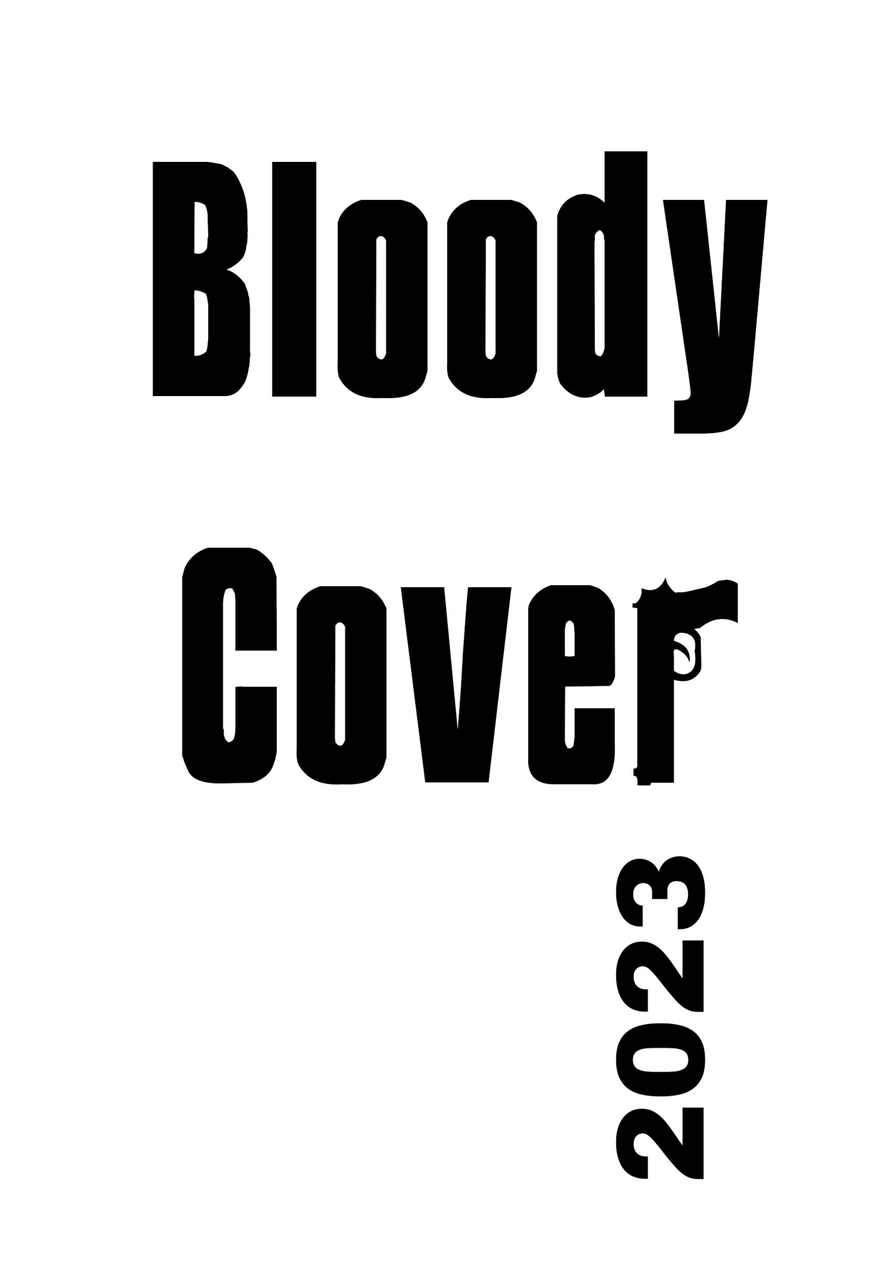
13.05.2023

Gesucht und gefunden -
die Gewinner stehen fest:

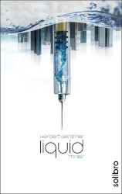
1. Platz: LIQUID
Herbert Genzmer
SOLIBRO
Cover-Gestaltung: Michael Rühle, Karlsbad-Langensteinbach

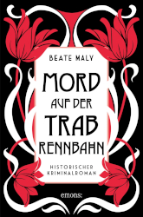

2. Platz: MORD AUF DER TRABRENNBAHN
Beate Maly
EMONS
Cover-Gestaltung: Nina Schäfer, Köln

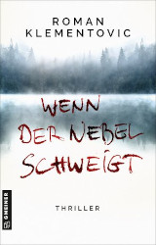
3. Platz: WENN DER NEBEL SCHWEIGT
Roman Klementovic
GMEINER
Cover-Gestaltung: U.O.R.G. Lutz Eberle, Stuttgart

Bereits zum zweiundzwanzigsten Mal wurde das originellste, stimmigste, markanteste oder kurzum das schönste Krimi-Cover des vergangenen Jahres eines/einer deutschsprachigen Autors/Autorin ermittelt. Dazu nominierte die "Ehrenwerte Gesellschaft Münchens" in Zusammenarbeit mit dem SYNDIKAT, dem Verein deutschsprachiger Kriminalliteratur und dem krimi-forum aus über 500 Neuerscheinungen des Jahres 2022 die zwölf Finalisten und Krimifans aus Deutschland, Österreich und in der Schweiz wählten daraus das
"Bloody Cover 2023".
Ausstellungen in der Humboldt Bibliothek Berlin, der Bibliothek Greiz im Vogtland, den Bücherhallen Barmek in Hamburg, der Zentralbibliothek Köln, der Stadtteilbibliothek Bornheim in Frankfurt, der Bibliothek Plagwitz „Georg Maurer“ in Leipzig, der Stadtbibliothek Sendling in München, der Bücherei in Schleiden in der Eifel, der Hauptbücherei Wien, der PBZ Bibliothek Sihlcity in Zürich und natürlich auch in der „CRIMINALE“-Stadt 2023 Darmstadt, sowie die Abstimmung im Internet auf Krimi-Forum.de begleiteten den Publikumswettbewerb.
Angela Eßer
Initiatorin „Bloody Cover“
www.bloodycover.de

